1. ，下列何者與的布林代數同義？
(A)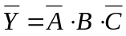 (B)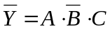 (C)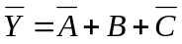 (D)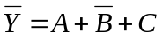
2. 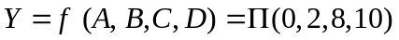，則Y的布林代數化為最簡式應為下列何者？
(A)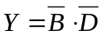 (B)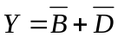 (C)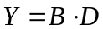 (D)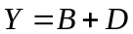
3. 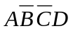為標準積項，下列何者為其最小項符號？
(A)m₆ (B)m₉ (C)M₆ (D)M₉
4. 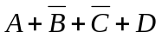為標準和項，下列何者為其最大項符號？
(A)m₆ (B)m₉ (C)M₆ (D)M₉
5. 全減器電路，若C_{n}為本級之借位輸出、D_{n}為差輸出，則當輸入被減數A_{n}= 1、減數B_{n}= 0、前級借位C_{n-1} = 1時，輸出C_{n}及D_{n}為何？
(A)C_{n}= 0，D_{n}= 0 (B)C_{n}= 0，D_{n}= 1 (C)C_{n}= 1，D_{n} = 0 (D)C_{n}= 1，D_{n}= 1
6. ，化簡為最簡式應為下列何者？
(A)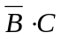 (B)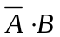 (C)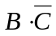 (D)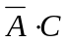
7. 下列何種方式可以組成半減器？
(A)一個及閘和一個互斥或閘 (B)一個或閘和一個互斥或閘 (C)一個及閘、一個或閘和一個互斥反或閘 (D)一個及閘、一個反閘和一個互斥或閘
8. ，化為積項之和的最簡式應為下列何者？
(A)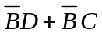 (B)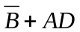 (C)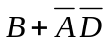 (D)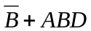
9. ，化簡為最簡式應為下列何者？
(A)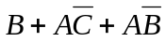 (B)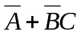 (C)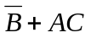 (D)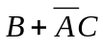
10. 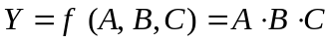，以最大項符號表示為下列何者？
(A)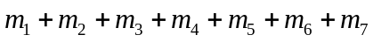 (B)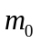 (C)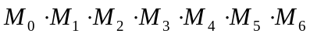 (D)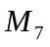
11. 如下圖所示邏輯電路，其功能為何？
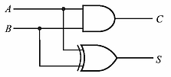
(A)全減器 (B)半減器 (C)全加器 (D)半加器
12. 若半加器的被加數輸入為A，加數輸入為B，則半加器的進位(carry)輸出之布林代數為何？
(A)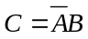 (B)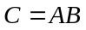 (C)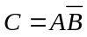 (D)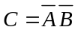
13. 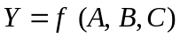，其真值表如下表所示，化為積項之和的最簡式應為下列何者？
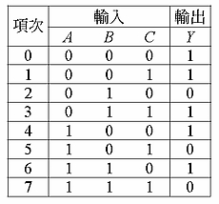
(A)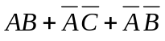 (B)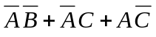 (C)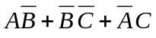 (D)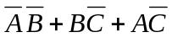
14. 若半減器的被減數輸入為A，減數輸入為B，則半減器的差(difference)輸出之布林代數為何？
(A)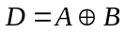 (B)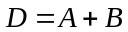 (C)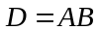 (D)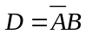
15. 全減器的被減數輸入為A_{n}，減數輸入為B_{n}，前級借位為C_{n-1}三個輸入變數，則其本級借位(Borrow)輸出的布林代數為何？
(A)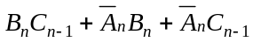 (B)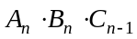 (C)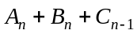 (D)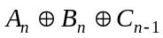
16. 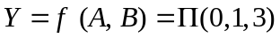，則Y等於下列何式？
(A)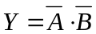 (B)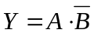 (C)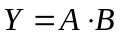 (D)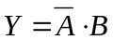
17. ，化為積項之和的最簡式應為下列何者？
(A)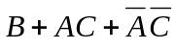 (B)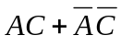 (C)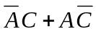 (D)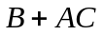
18. 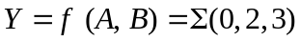，則Y等於下列何式？
(A)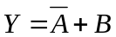 (B)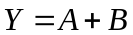 (C)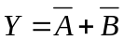 (D)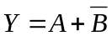
19. 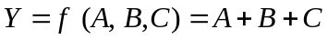，以最小項符號表示為下列何者？
(A) (B) (C) (D)
20. 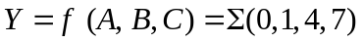，下列何者與Y的布林代數同義？
(A)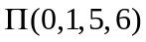 (B)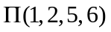 (C)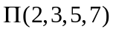 (D)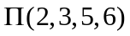
21. 下列何種方式可以組成全減器？
(A)兩個半減器 (B)兩個半減器和一個或閘 (C)兩個半減器和一個及閘 (D)兩個半減器和一個反或閘
22. 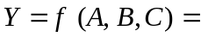A⊙B⊙C，以最大項符號表示為下列何者？
(A)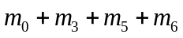 (B)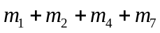 (C)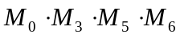 (D)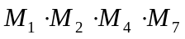
23. 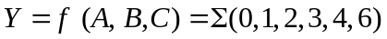，則Y的布林代數化為最簡式應為下列何者？
(A)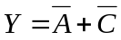 (B)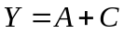 (C)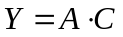 (D)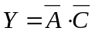
24. ，化為和項之積的最簡式應為下列何者？
(A)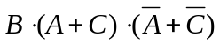 (B)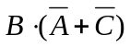 (C)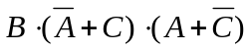 (D)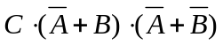
25. ，下列何者與Y的布林代數同義？
(A)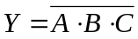 (B)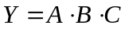 (C)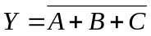 (D)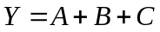

答案欄

1 |  | 2 |  | 3 |  | 4 |  | 5 |  | 6 |  | 7 |  | 8 |  | 9 |  | 10
11 |  | 12 |  | 13 |  | 14 |  | 15 |  | 16 |  | 17 |  | 18 |  | 19 |  | 20
21 |  | 22 |  | 23 |  | 24 |  | 25

答案
1 | B | 2 | D | 3 | B | 4 | C | 5 | A | 6 | C | 7 | D | 8 | B | 9 | D | 10 | C
11 | D | 12 | B | 13 | B | 14 | A | 15 | A | 16 | B | 17 | B | 18 | D | 19 | A | 20 | D
21 | B | 22 | C | 23 | A | 24 | A | 25 | A

